Lampiran II. Daftar Pemanggilan Peserta Petugas Keamanan Sumber Radioaktif

NO | NAMA | PERUSAHAAN
1 | Abdillah Rauf | PT Rire Sanjaya Sakti
2 | Abdul Nafi' | PT Evonik Indonesia
3 | Abraham Driasmoro Seto Martono | PT. Megatek Konsindo
4 | Achmad Edi Kuswanto | PT Gamma Teknologi Inovasi
5 | Adnintya Mutiara Sagita | PT Inti Abadi Kemasindo
6 | Agoes Soerjono | PT Petrokimia Gresik
7 | Abd. Azis Sirait | PT. Sinar Timur Drillindo
8 | Ahmad Hasymi Kurniawan | PT. Greatways Engineering Service
9 | Ainul Yaqin | PT Prima Teknik Surya
10 | Albert Agung Johan | PT Wahana Kerja Indonesia
11 | Alrifansyah | PT. Lotte Chemical TITAN Nusantara
12 | Ana Maisyarotun Nasitoh | PT. Berkat Jaya Mayandra
13 | Anang Widhi Prasetia | PT. Raja Besi
14 | Andika Julian Dahri | PT. Gamma Buana Persada
15 | Andre Assy Sahar | PT. Adaro Indonesia
16 | Andri Elzar | RS Khusus Kanker Siloam Semanggi
17 | Andy Setiawan | PT Conwood Indonesia
18 | Angga Supriyanto Putra | PT Adaro Indonesia
19 | Antonius Yudiantoro | PT. Sumatera Prima Fiberboard
20 | Cladius Andrianto Kusumo | PT Supernova Engineering
21 | Aris Kristanto | BP Petrochemicals Indonesia
22 | Asrizal Agoes | PT. Sucofindo Cabang Dumai
23 | Azhoma Nazirin | RS Khusus Kanker Siloam
24 | Bahrul | PT Halliburton Drilling System Indonesia
25 | Ray Kelly Christoffel | PT Halliburton Drilling System Indonesia
26 | Budi Setiono | PT. Krakatau Nippon Stell Sukikin
27 | Bukhari Lubis | PT. Ecogreen Oleochemicals
28 | Cep Muslih | PT. Jakarta Cakratunggal Stell Mills
29 | Dadan Mulyana | PT. Heinz ABC Indonesia
30 | Riki Hermansyah | PT. Mitsubishi Chemical Indonesia
31 | Deyon Binsar | PT. Delta Djakarta Tbk
32 | Djunarto | RSUP. Prof Dr. R.D Kandaw Manado
33 | Doni Marzuki | PT. Luindo Prima
34 | Dwi Budiharto | PT. Endress Hauser Indonesia
35 | Eka Handayani | PT. Bumi Paradise
36 | Endi Febrian | PT. Pertamina (Persero) RU 2 Dumai
37 | Fiqra Yuda Adam | PT Wismar Inspecsindo Cabang Cilegon
38 | Grymen Paembonan | PT Pupuk Kalimantan Timur
39 | Hamdy Fiqry | PT. Prima Dowandju
40 | Hendri Isdiantoro | PT. Kalini Perkasa Abadi
41 | Hengky Istianto Has | PT. Besindo Medi Prima
42 | Hermawan Sabdo Kuncahyo | PT. Polychem Indonesia Tbk
43 | Ikbal, S.Si | BPFK Makassar
44 | Irfan Gunawan | PT. Global Heaterindo Teknik
45 | Basori | PT Biro Kalasifikasi Indonesia
46 | Juraidin | PT Gajah Tunggal
47 | Kadek Agus Dedy Antara | PT Exspan Petrogas Intranusa
48 | Liestia Noor Haryati | PT. Yamatogawa Indonesia
49 | Lucky Nurcahyanto | PT Heksa Ardipa Pratama
50 | M. Basirun | PT. Pura Nusapersada Unit PM 7/8
51 | Mas'ud Yusuf | PT. Nusa Helmahera Minerals
52 | Mohamad Mohhasim | PT. Spektra Megah Semesta
53 | Muhammad Haryono | PT. Makmur Bintang Plastindo
54 | Nur Muhammad Giri Laksono | PT Exspan Petrogas Intranusa
55 | Nurudin | PT. Petrowidada
56 | Pitra Aditya Irawan | Kantor Pelayanan Utama Bea dan Cukai Tipe A
57 | Readyas Wibawa | PT Baker Atlas Indonesia
58 | Sigit Purnomo | STTN-BATAN Yogyakarta
59 | Denty | PT. Incoray Nitrama
60 | Suhartadi | PT. Freeport Indonesia
61 | Suwignyo | PT. Freeport Indonesia
62 | Abdalla Cornelis | PT. Sumber Daya Insani
63 | Taufan | PT. Dowel Anadrill Schlumberger
64 | Teguh Suryanto, S.ST | PT. Hot Hole Instruments
65 | Wan Har | PT Tri Pandawa Sakti
66 | Widodo Budiyono | Pusat Rekayasa Fasilitas Nuklir (PRFN) - BATAN
67 | Wijono | PTKMR - BATAN
68 | Wira Iskandar | PT. Lontar Papyrus Pulp & Paper Industry
69 | Rosdi | PT. Hot Hole Instruments
70 | Zulheriyanto | PT. Vetco Gray Indonesia
LAMPIRAN III. Informasi Tambahan

- Biaya
Berikut informasi mengenai biaya selama Pelatihan PKSR. Balai Pendidikan dan Pelatihan BAPETEN memiliki wisma yang dapat digunakan/sewa dengan nilai:
No | Uraian | Jumlah | Kategori | Keterangan
1 | Biaya Pelatihan | Rp3.000.000,- | PNBP (wajib) | Per orang
2 | Sewa Wisma I (kamar mandi luar) | Rp250.000,- | PNBP  (optional) | Per kamar per hari  (2 orang)
3 | Sewa Wisma II (kamar mandi dalam) | Rp450.000,- | PNBP  (Optional) | Per kamar per hari  (2 orang)
4 | Makan pagi dan malam | Rp115.000,- | Tambahan  (Optional) | Per orang, prasmanan
*Bagi peserta yang menggunakan wisma dapat check-in pada Senin, 1 Agustus 2016

- Lokasi Hotel di sekitar Balai Pendidikan dan Pelatihan BAPETEN

NO | NAMA DAN ALAMAT HOTEL | KETERANGAN
1. | Royal Safari Garden  Jl. Raya Puncak No. 601 Cisarua  Telp. 0251 - 8253000, 253555  www.royalsafarigarden.com | 5 km dari Balai Diklat BAPETEN
2. | Seruni I  Pangrango  Telp. 0251 – 8251111  www.serunihotel.com | 5 km dari Balai Diklat BAPETEN
3. | Seruni II  Gunung Gede  Telp. 0251 - 8259988
4. | The Jayakarta Inn & Villas Cisarua  Jl. Raya Puncak Km. 84  Telp. 0251 - 8253245  www.jayakartahotelsresorts.com | 3 km dari Balai Diklat BAPETEN
5. | Wisma Industri  Jl. Raya Puncak Km. 84 Cisarua – Bogor  Telp. 0251 – 8250259, 8255632  Reservasi (081) 317 300 079  Wismaindustri.blogspot.com
6. | Permata Alam  Jl. Raya Puncak Km. 83 Cisarua Bogor 16750  Telp. 0251 – 8255447  Hotelpermataalam.blogspot.com
7. | Vila Bungabunga puncak  Jl. Raya Puncak, Kp. Baru Keramat Desa Tugu selatan – Cisarua – Bogor  Telp. 0251 – 8256370  www.vilabungabunga.com
8. | Ever Green Hotel  Jl. Raya Puncak Km. 84 Cisarua Bogor  Telp. 0251 – 8250077 | 1 km dari Balai Diklat BAPETEN
9. | Puri Anandita  Jl. Sindang Subur Gandamanah, Ds. Tugu Selatan – Cisarua  Telp. 0251 – 8256360 -64  Puriananditapuncak.com
10. | Cisarua Indah Mountain  Jl. Raya Puncak No. 20, Cisara Bogor  Telp. 0251 – 8253064
11. | Pardede Hotel  Jl. Raya Pucak Km. 85 Cisarua – Bogor  Telp. 0251 – 825-5111
12. | Wisma Askes  Jl. Raya Puncak Km. 84 Ds. Tugu Selatan – Cisarua  Telp. 0251 – 8257473
13. | Arjuna Hotel  Jl. Raya Puncak Km. 83,3 Bogor  Telp. 0251 8255290

- Peta Lokasi Balai Pendidikan dan Pelatihan BAPETEN
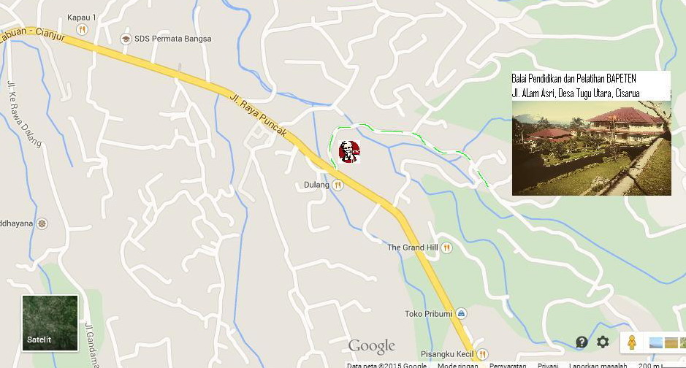

Arah menuju Balai Pendidikan dan Pelatihan:
- Bagi peserta yang menggunakan kendaraan pribadi/carter/taxi dapat menuju ke arah puncak, Cari Kentucy Fried Chicken KFC di kiri jalan, Jl. Alam Asri berada di samping KFC.
- Bagi peserta yang menggunakan kendaraan umum dari Bogor:
- Dari Stasiun KRL Bogor: Angkutan kota 03 sampai Botani Square, menyambung angkutan kota 01 sampai Ciawi. Dari Ciawi naik angkutan kota 05 (biru) jurusan Cisarua dan turun di depan KFC. Dari KFC dapat naik ojek ke Balai Pendidikan dan Pelatihan BAPETEN;
- Dari Stasiun KRL Bogor: Angkutan kota 02 sampai terminal Pasar Gembrong Sukasari menyambung angkutan kota 05 (biru) jurusan Cisarua sampai depan KFC;
- Dari ciawi/gadong: Angkutan kota 05 (biru) sampai KFC Cisarua

